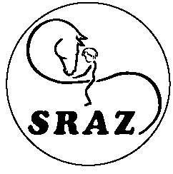
Sdružení SRAZ – Společně za radostí a zdravím, z. s.
SEV Toulcův dvůr, Kubatova 1, 102 00 PRAHA 10
IČ : 62697617 DIČ : CZ 62697617
www.toulcuvdvur.cz, e-mail : sdruzenisraz@centrum.cz
tel.: 739655490

__________________________________________________________________________

PROHLÁŠENÍ O BEZINFEKČNOSTI
Prohlašuji, že dítě: …………………………………………………………………
narozené dne: ……………………………………………………
bytem trvale: ………………………………………………………
- nejeví známky akutního onemocnění – horečky, průjmu, kašel, dušnost, bolest v krku, bolest svalů atd.
- v posledních 14ti dnech nepřišlo do styku s osobou nemocnou infekčním onemocněním nebo podezřelou z nákazy a ani mu není nařízeno karanténní opatření.
Prohlašuji, že pokud se během příměstského tábora cokoliv z výše uvedeného změní, ihned tuto změnu nahlásím lektorovi tábora.
Jsem si vědom/a právních následků, které by mne postihly, kdyby toto prohlášení nebylo pravdivé.
V …………………………………
Dne (ne dříve než jeden den před začátkem tábora) …………………………..
Jméno a podpis zákonného zástupce: …………………………………………………………………

Dítě může / nemůže odcházet z tábora samo (zakroužkujte).
Podpis zákonného zástupce:

Zde nalepte kopii kartičky pojištěnce:

